Fytocenologický snímek: Rebešovický luh 1
Lokalizace: 49°6'57.909"N, 16°37'59.657"E, lesní ostrůvek cca 1,3 km severně od Rebešovic
Velikost snímku: 20 x 20 m
Nadmořská výška: 215 m
Sklon: 0°
Expozice: -
Podloží: holocénní povodňové hlíny
Půdy: fluvizem, písčito-jílovitá
Vystupující podloží: -
Antropogenní vliv: ústup od tradičního hospodaření, šíření invazních neofytů

 | pokryvnost | VS | TŘ | HŘ | areál
čísla sloupců v Geobiocenologii I. |  | 6. | 4. | 6. | 11.
E3 | 70
Fraxinus angustifolia | 30 | 1 | C | 4 | m-sm/so
Quercus robur | 10 | 1-3(4) | B | 2-4 | sm-t/sk
Robinia pseudacacia | 20 | 1-4 | AB-D | 2-3 | neofyt
Ulmus laevis | 15 | 1-3 | BC | 4 | cm-b/so
E2 | 15
Sambucus nigra | 15 | 1-4(5) | C | 3 | m-t/o
čísla sloupců v Geobiocenologii I. |  | 5. | 3. | 5. | 13.
E1 | 75
Adoxa moschatellina | 5 | (1) 3-8 | C! | 3-4 | m-b/so
Aegopodium podagraria | 10 | (1)3-5(7) | BC | 3-4 | m-b/o
Anemone ranunculoides | 5 | (1)2-7 | C | 3-4 | sm-t/so
Ballota nigra | 10 | 1-2 | C! | 3 | m-t/so
Corydalis cava | 15 | (1)2-6(7) | C | 3-4 | sm-t/so
Dactylis polygama | 1 | 1-3(5) | B | 3 | sm-t/so
Ficaria verna | 20 | (1)3-6(8) | C | 3-4 | m-t/o
Gagea lutea | 5 | (1)2-7 | BC | 3-4 | m-b/so
Galium aparine | 5 | (1)2-5(6) | C! | 3-4 | m-t/o
Geum urbanum | 5 | 1-5(6) | BC | 3 | m-t/so
Chelidonium majus | 5 | 1-2(5) | C! | 3 | m-b
Lamium purpureum | 5 | - | - | - | -
Stellaria media | 5 | (1)2-4 | C! | 3-4 | m-a/ci
Veronica hederifolia | 5 | (3)4-6(7) | BC | 3 | t-b/o
neurčeno | 0
E0 | nezazn.
Uvádějte i počet neurčených druhů – uveďte, zda jde o trávu, kapradinu atd., podle druhového složení se dá poznat, kdo snímek odflákne. Můžete kytku vyfotit, utrhnout a obrátit se na Dr. Culka nebo na Libu či mě.
Vysvětlivky: zde uvedete vysvětlení zkratek a symbolů použitých v tabulce (viz Geobiocenologie I, modrá čísla v tabulce jsou pořadová čísla sloupců v Geobiocenologii I, dřeviny a byliny tam mají zvlášť, Vy je do svých prací nedávejte!!!)

Geobiocenologická typizace (Buček, Lacina, 1999): Habrojilmové jaseniny nižšího stupně (Ulmi-fraxineta carpini inf.) 1-3 BC-C (3)4

Natura 2000 (Chytrý, Kučera, Kočí, 2001): L.2.3 Tvrdé luhy nížinných řek

Druhy dle příslušnosti k vegetačním stupňům
Vazba druhů zaznamenaných ve fytocenologickém snímku k příslušnému, tj. 1. dubovému vegetačnímu stupni (Zlatník 1976) není významná, nápadná je pouze u některých dřevin, např. Fraxinus angustifolia (relativně teplomilný panonský element), Ulmus laevis nebo je dána spíše vlhkostním režimem půd (Quercus robur). Pokud uvádíte česká jména, latinské následuje kurzívou v závorce)

Druhy dle trofických kategorií
Z fytocenologického snímku je patrné, že druhy bylinného patra jsou většinou rostliny s vysokými nároky na obsah živin (zejména dusíku) v půdě (např. Adoxa moschatellina, Galium aparine, Anemone ranunculoides), případně jde o druhy s přesahem do mezičtějších stanovišť (Veronica hederifolia, Dactylis polygama).

Druhy dle areálu
Řada druhů, zaznamenaných ve fytocenologickém snímku má v rámci Evropy areál mediteránně-temperátní (např. Ballota nigra, Ficaria verna), několik druhů má suboceanickou až oceanickou tendenci (např. Corydalis cava, Dactylis polygama, Adoxa moschatellina, Ulmus laevis), relativně teplomilným prvkem je Fraxinus angustifolia, který se na našem území vyskytuje pouze v jihomoravských úvalech a nejseverněji v Hornomoravském úvalu.
Je zastoupen invazní neofyt Robinia pseudacacia a archeofyt Chelidonium majus (Mlíkovský, Stýblo 2006)

Fytogeografické, biogeografické souvislosti
Zájmové území se nachází v Dyjskosvrateckém úvalu, v oblasti vlivu Karpat, Hercynika a Panonské oblasti. Podmíněno specifickými podmínkami prostředí lužního lesa se zde nevyskytují žádné z typicky karpatských nebo hercynských druhů, ale zasahuje sem panonský prvek Fraxinus angustifolia.

Antropogenní vliv
Lužní les u Rebešovic představuje fragment původně rozsáhlejších lesních porostů v nivě Svratky a Svitavy (doložte výřezem z historických map). Je zřejmé, že v důsledku zahloubení koryta Svratky při vodohospodářských úpravách došlo ke snížení výšky hladiny spodní vody a výraznému omezení možnosti záplav. Pravděpodobně v důsledku snížení vlhkosti a zejména díky ústupu od tradičních způsobů hospodaření došlo k šíření invazního neofytu Robinia pseudacacia. Zdejší les byl pravděpodobně využíván v minulosti k pastvě dobytka (alespoň příležitostné), byl podstatně prosvětlenější (dokládají to soliterní rozložité staré duby (Quercus robur) a dřevo rychle rostoucích dřevin (např. jasan), bylo využíváno – pařezení (viz obr. 2). V současnosti je bylinný podrost místy velmi zastíněn střemchou (Prunus padus), jasanem (Fraxinus angustifolia) a zejména bezem černým (Sambuscus nigra), tato skutečnost vede k úplnému omezení obnovy dubu a rozvoji bohatého bylinného patra pouze v době před olistěním (jarní aspekt).

Obr. 1 Lokalizace snímku na mapě
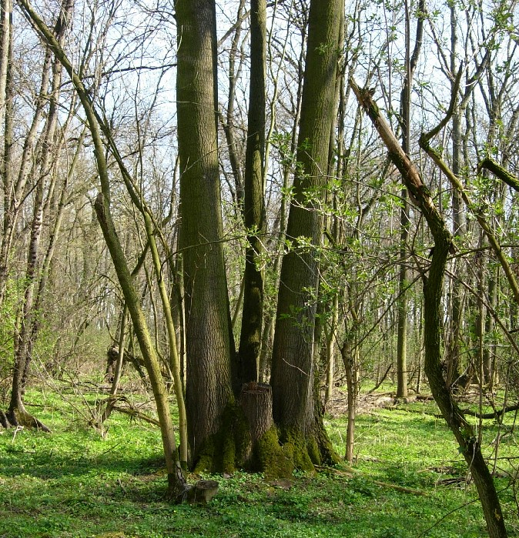
Obr. 2 Pařezený jasan úzkolistý (Fraxinus angustifolia) v lužním lese u Rebešovic.

další obrázky – vybrané druhy, jevy atd.

Výtah ze zadání
3) na přehledné, schématické mapce menšího měřítka naznačte hranice biochor, popř. bioregionů, fytogeografických okresů
- Culek, M. a kol. (2005): Biogeografické členění České republiky, II. díl. AOPK ČR, Praha, 590 s.;
- Culek, M a kol. (1995): Biogeografické členění České republiky. ENIGMA, Praha, 347 s.,
- fytogeografické členění – BÚ ČSAV (1987): Regionálně fytogeografické členění ČSR. Mapa v měř. 1:600 000. – Academia, Praha.;
- Květena ČR 1. – 7. sv.;
- Novák, V., Hudec, K. a kol. (1997): Vlastivěda moravská, Země a lid, Nová řada, sv. 2, Živá příroda. Muzejní a vlastivědná společnost v Brně, 335 s.,
- výukové materiály doc. Grulicha poskytnuté na CD nebo na http://www.sci.muni.cz/botany/grulich/kvetena/Kvetena.pdf
4) Vytvořte mapu lesních typů (http://212.158.143.149/index.php) stačí stáhnout a dodělat pouze legendu.
5) Sestavte profil územím (viz příloha v Buček, A., Lacina, J. (1999): Geobiocenologie II. –Brno, MZLU, 249 s.,; profil reliéfem území můžete snadno vytvořit na http://212.158.143.149/index.php v aplikaci Oblastní plány rozvoje lesů), protože nejsou zpracovány lesní typy na zemědělské půdě, veďte proto profil pokud možno přes lesní porosty.
6) Využijte při řešení a vyhodnocování výsledků mapy vojenských mapování, nejlépe II. nebo III. (http://oldmaps.geolab.cz), pokuste se zjistit dis-kontinuitu krajinného pokryvu a vegetačního krytu. Výsledky se pokuste shrnout v bodě 3.
7) Podle různorodosti biotopů v zájmovém území vymezte min. 3 plochy, na nichž uděláte fytocenologický snímek (více viz cvičení a terén). Rozborem fytocenologického snímku charakterizujte příslušný biotop (Katalog biotopů ČR). Ke každému druhu uveďte jeho ekologické charakteristiky, areál atd. viz výše). Porovnejte jednotlivé snímky, resp. biotopy!!!

Literatura
Buček, A., Lacina, J. (1999): Geobiocenologie II. – MZLU Brno, 249 s.
Chytrý, M., Kučera, T., Kočí, M., eds. (2001): Katalog biotopů České republiky. – Praha, Agentura ochrany přírody a krajiny ČR, 304 s.
Mlíkovský, J., Stýblo, P., eds. (2006): Nepůvodní druhy fauny a flóry České republiky. Praha, ČSOP, 496 s.
Zlatník, A. (1976): Přehled skupin typů geobiocénů původně lesních a křovinných v ČSSR. (Předběžné sdělení.) – Zprávy Geografického ústavu ČSAV v Brně, 13, č. 3/4, s. 55–64 + 1 tab. v příloze.
Nakonec je to bez grafů, pokud někdo bude mít pocit, že s větším množstvím informací to bude přehlednější může to tak vyjádřit navíc.

Druhou část seminární práce bude hodnotit zřejmě již Dr. Culek, kdo chce může to poslat i nám. P.

